BỘ GIÁO DỤC VÀ ĐÀO TẠO

BÁO CÁO DỰ ÁN NHÓM DEV3
VẬN DỤNG KĨ NĂNG LẬP TRÌNH HƯỚNG ĐỐI TƯỢNG HOÀNH THÀNH HỆ THỐNG QUẢN LÝ HÓA ĐƠN BÁN HÀNG

GVHD: TS . PHẠM ĐÌNH SẮC
Nhóm sinh viên thực hiện:
- Phạm Đức Thiện 1923050352
- Nguyễn Trung Hậu 1923050645
- Nguyễn Vũ Ngọc Huy1923050808

ĐỒNG NAI – THÁNG 11 NĂM 2024

TRƯỜNG ĐẠI HỌC CÔNG NGHỆ ĐỒNG NAI
KHOA CÔNG NGHỆ THÔNG TIN

-----&-----

BẢNG PHÂN CÔNG NHIỆM VỤ CÁC THÀNH VIÊN TRONG NHÓM
STT | MSSV | HỌ VÀ TÊN | NHIỆM VỤ THỰC HIỆN | ĐÓNG GÓP
1 | 1923050645 | (Nhóm trưởng) | - Phụ trách điều phối và quản lý tiến độ nhóm, đảm bảo các thành viên hoàn thành đúng kế hoạch và đúng yêu cầu của đề tài.  - Xây dựng và quản lý các lớp chính trong chương trình gồm:  - Class HàngHoá  - Class HoáĐơn  - Phát triển và lập trình các chức năng xử lý dữ liệu trong phần danh mục hàng hoá và hoá đơn, bao gồm:  - Thêm mới, xoá, sửa, lưu dữ liệu sản phẩm.  - Chức năng thanh toán và đóng form.  - Xây dựng hệ thống liên kết giữa các lớp đối tượng (Nhân viên, Khách hàng, Hàng hoá, Hoá đơn) nhằm tạo tính toàn vẹn dữ liệu trong chương trình.  - Thiết kế và hoàn thiện giao diện các form chính:  - Form Đăng nhập  - Form Danh mục hàng hoá  - Form Danh mục nhân viên  - Form Hoá đơn bán hàng  - Phát triển các chức năng hệ thống quan trọng:  - Đăng nhập hệ thống, kiểm tra tài khoản người dùng.  - Chức năng đổi và sửa mật khẩu cho người dùng. | 100%
  Nguyễn Trung Hậu
2 | 1923050352 |  | - Phụ trách xây dựng và lập trình lớp Class KháchHàng.  - Thiết kế giao diện form danh mục khách hàng, đảm bảo dễ sử dụng, có đầy đủ chức năng quản lý thông tin khách hàng.  - Lập trình các chức năng xử lý dữ liệu khách hàng, bao gồm:  - Thêm khách hàng mới.  - Chỉnh sửa thông tin khách hàng.  - Xoá khách hàng.  - Đóng form danh mục.  - Thực hiện xuất – nhập dữ liệu bằng file CSV:  - File CSV danh sách khách hàng.  - File CSV danh sách sản phẩm (phục vụ lưu trữ và sao lưu dữ liệu). | 97%
  Phạm Đức Thiện
3 | 1923050808 | Nguyễn Vũ Ngọc Huy | - Phụ trách xây dựng và phát triển lớp Class NhânViên.  - Thiết kế và hoàn thiện form danh mục nhân viên, đảm bảo hiển thị đầy đủ thông tin và hỗ trợ quản lý hiệu quả.  - Lập trình chức năng CRUD trong danh mục nhân viên:  - Thêm nhân viên mới.  - Sửa thông tin nhân viên.  - Xoá nhân viên.  - Đóng form.  - Phụ trách lập trình các chức năng xử lý hoá đơn:  - In hoá đơn bán hàng.  - Xoá hoá đơn.  - Đóng form hoá đơn.  - Thực hiện lưu trữ dữ liệu bằng file CSV:  - File CSV danh sách nhân viên.  - File CSV danh sách hoá đơn. | 97%

LOGIC HOẠT ĐỘNG CỦA ỨNG DỤNG QUẢN LÝ BÁN HÀNG

1. Khởi động hệ thống
Khi người dùng mở ứng dụng, hệ thống sẽ hiển thị form Đăng nhập đầu tiên.
Người dùng nhập tên đăng nhập và mật khẩu. Chương trình tiến hành kiểm tra:
- Nếu thông tin đúng, chuyển đến giao diện (Hoá đơn bán hàng).
- Nếu sai, hiển thị thông báo “Sai tài khoản hoặc mật khẩu”.
Sau khi đăng nhập thành công, người dùng có thể đổi mật khẩu để tăng tính bảo mật.
Mục đích của bước này là giúp quản lý tài khoản, tránh việc người lạ truy cập vào hệ thống.

2. Quản lý hàng hoá
Tại giao diện chính, người dùng chọn Danh mục hàng hoá để mở form quản lý hàng hoá.
Form hiển thị danh sách các sản phẩm bao gồm: mã hàng, tên hàng, loại hàng, đơn giá, số lượng tồn, đơn vị tính,...
Các chức năng chính:
- Thêm hàng hoá mới: Nhập thông tin sản phẩm, nhấn nút “Thêm”, hệ thống kiểm tra trùng mã và lưu vào danh sách.
- Sửa thông tin: Chọn sản phẩm cần chỉnh sửa, thay đổi thông tin, nhấn “Lưu” để cập nhật.
- Xoá hàng hoá: Chọn sản phẩm muốn xoá, xác nhận và xoá khỏi danh sách.
- Lưu dữ liệu: Hệ thống ghi danh sách hàng hoá xuống file hanghoa.csv.
- Thanh toán sản phẩm: Hệ thống sẽ ghi nhận sản phẩm đã mua và trừ số lượng mua tương ứng vào file hàng hoá csv.
- Đóng form: Quay lại giao diện chính.
Chức năng này giúp người dùng dễ dàng theo dõi và quản lý tình trạng sản phẩm trong kho.

3. Quản lý khách hàng
Người dùng chọn Danh mục khách hàng để mở form quản lý khách hàng.
Form hiển thị các thông tin cơ bản của khách hàng: mã khách hàng, họ tên, địa chỉ, số điện thoại, …
Các chức năng chính:
- Thêm khách hàng:
  - Khi thêm khách mới, mã khách hàng được tạo tự động dựa trên danh sách hiện có, đảm bảo không trùng lặp.
  - Người dùng chỉ cần nhập tên, địa chỉ và số điện thoại.
  - Dữ liệu mới được ghi ngay vào file khachhang.csv.
- Sửa thông tin khách hàng:
  - Chỉ tên, địa chỉ và số điện thoại được phép chỉnh sửa; mã khách hàng không thể thay đổi.
  - Sau khi sửa, dữ liệu được cập nhật tức thì vào file CSV.
- Xóa khách hàng:
  - Hệ thống yêu cầu xác nhận trước khi xóa để tránh thao tác nhầm.
  - Dữ liệu được cập nhật trực tiếp trong file CSV.
- Tìm kiếm thông minh (realtime):
  - Người dùng có thể tìm kiếm theo mã, tên, địa chỉ, số điện thoại.
  - Khi nhập từ khóa, kết quả được lọc ngay lập tức trên DataGridView, không cần nhấn nút tìm kiếm.
- Liên kết lập hóa đơn:
  - Khi lập hóa đơn, danh sách khách hàng được liên kết trực tiếp, giúp chọn nhanh thông tin người mua mà không cần nhập lại.
Lưu trữ dữ liệu:
- Toàn bộ thông tin khách hàng được lưu trong file CSV (khachhang.csv), dễ quản lý, dễ đồng bộ và cập nhật ngay sau các thao tác thêm, sửa, xóa.
Giao diện và trải nghiệm người dùng:
- Giao diện thân thiện, trực quan, các nút chức năng được bật/tắt hợp lý theo trạng thái thao tác.
- Mã khách hàng luôn khóa để tránh sửa nhầm, trong khi các ô tên, địa chỉ, số điện thoại có thể chỉnh sửa hoặc tìm kiếm nhanh.
Ý nghĩa:
- Giúp cửa hàng theo dõi khách hàng thân thiết, thông tin liên hệ và lịch sử mua hàng, nâng cao hiệu quả quản lý và chăm sóc khách hàng.

4. Quản lý nhân viên
Khi chọn Danh mục nhân viên, hệ thống mở form quản lý nhân viên.
Thông tin bao gồm: mã nhân viên, họ tên, giới tính, ngày sinh, chức vụ, lương, tài khoản đăng nhập.
Các chức năng chính:
- Thêm, sửa, xoá và lưu nhân viên.
- Tìm kiếm nhân viên bằng mã nhân viên.
- In danh sách nhân viên nếu cần.
- Lưu dữ liệu vào file nhanvien.csv.
Chức năng này giúp cửa hàng quản lý thông tin nhân sự, đồng thời phục vụ cho hệ thống đăng nhập.

5. Quản lý hoá đơn bán hàng
Đây là phần trung tâm của ứng dụng, dùng để ghi nhận các giao dịch bán hàng.
Khi người dùng mở Hoá đơn bán hàng, hệ thống cho phép thực hiện:
- Tạo hoá đơn mới:
  - Chọn khách hàng từ danh sách đã có.
  - Chọn nhân viên bán hàng.
  - Thêm các mặt hàng cần bán (hệ thống tự động lấy tên, đơn giá, số lượng tồn từ danh mục hàng hoá).
- Tính toán tự động:
  - Hệ thống tự động tính thành tiền = số lượng × đơn giá.
- Thanh toán:
  - Khi nhấn “Thanh toán”, hệ thống trừ số lượng hàng trong kho tương ứng với sản phẩm đã bán.
  - Lưu toàn bộ thông tin hoá đơn vào file hoadon.csv.
- In hoá đơn:
  - Hệ thống có thể in hoá đơn hoặc xuất file hoá đơn (PDF hoặc Excel) để gửi cho khách hàng.
- Xoá hoặc đóng form:
  - Cho phép xoá đơn và đóng đơn khi đã sử dụng xong.
Phần này giúp quá trình bán hàng diễn ra nhanh chóng, chính xác và có thể tra cứu lại dễ dàng.

6. Mối liên kết giữa các lớp
Các lớp trong chương trình được liên kết với nhau như sau:
- Class HàngHoá liên kết với Class HoáĐơn để xác định sản phẩm nào được bán.
- Class KháchHàng liên kết với Class HoáĐơn để xác định người mua hàng.
- Class NhânViên liên kết với Class HoáĐơn để xác định người bán hàng.
- Class HoáĐơn đóng vai trò trung tâm, liên kết tất cả các đối tượng khác để đảm bảo dữ liệu thống nhất.
Nhờ cơ chế liên kết này, toàn bộ thông tin trong hệ thống được đồng bộ và chính xác.

7. Cơ chế lưu trữ dữ liệu
Hệ thống lưu trữ dữ liệu bằng file CSV.
- Khi chương trình chạy, dữ liệu được nạp vào các cấu trúc như List<> hoặc DataTable.
- Khi người dùng thêm, sửa hoặc thanh toán, dữ liệu được cập nhật lại vào file tương ứng.
- Khi mở lại chương trình, dữ liệu được đọc từ file CSV để hiển thị lại.
Cách lưu này giúp hệ thống đơn giản, dễ triển khai, vẫn đảm bảo an toàn dữ liệu và dễ mở rộng sang cơ sở dữ liệu SQL sau này.

8. Luồng hoạt động tổng thể
- Mở ứng dụng.
- Đăng nhập vào hệ thống.
- Vào menu Hoá đơn bán hàng
- Chọn một trong các mục: Hàng hoá – Khách hàng – Nhân viên.
- Thực hiện các chức năng: Thêm, Sửa, Xoá, Lưu.
- Thanh toán hoặc In hoá đơn khi hoàn tất giao dịch.
- Dữ liệu được lưu lại.
- Đăng xuất hoặc thoát khỏi chương trình.

9. Ưu điểm của hệ thống
- Giao diện thân thiện, dễ thao tác cho người dùng.
- Dữ liệu được tổ chức khoa học, dễ quản lý và truy cập.
- Liên kết giữa các phần được thiết kế chặt chẽ, đảm bảo tính nhất quán.
- Có tính bảo mật nhờ cơ chế đăng nhập và đổi mật khẩu.
- Lưu trữ bằng file CSV giúp triển khai dễ dàng và tiện lợi khi sao lưu.

Minh Chứng Nhóm :
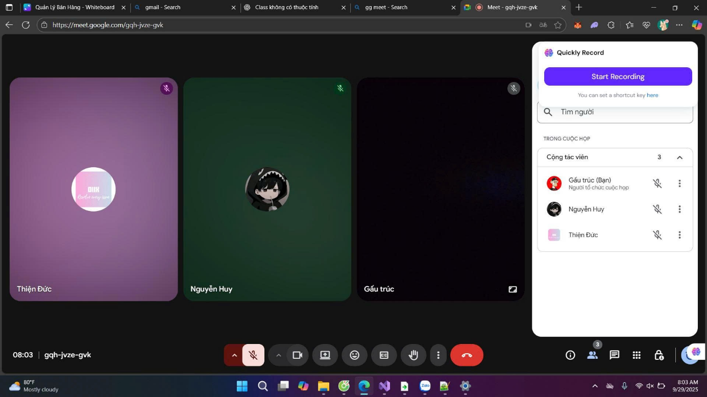
Ngày 29 táng 9, thảo luận về việc thiết kế các class và các form cho phù hợp.

Ngày 20 tháng 10, sửa lại các Form và class để chuẩn bị kết nối các class và form với nhau.

Ngày 27 tháng 10, thứ 2: Thảo luận về việc in hoá đơn và kết nối các class.


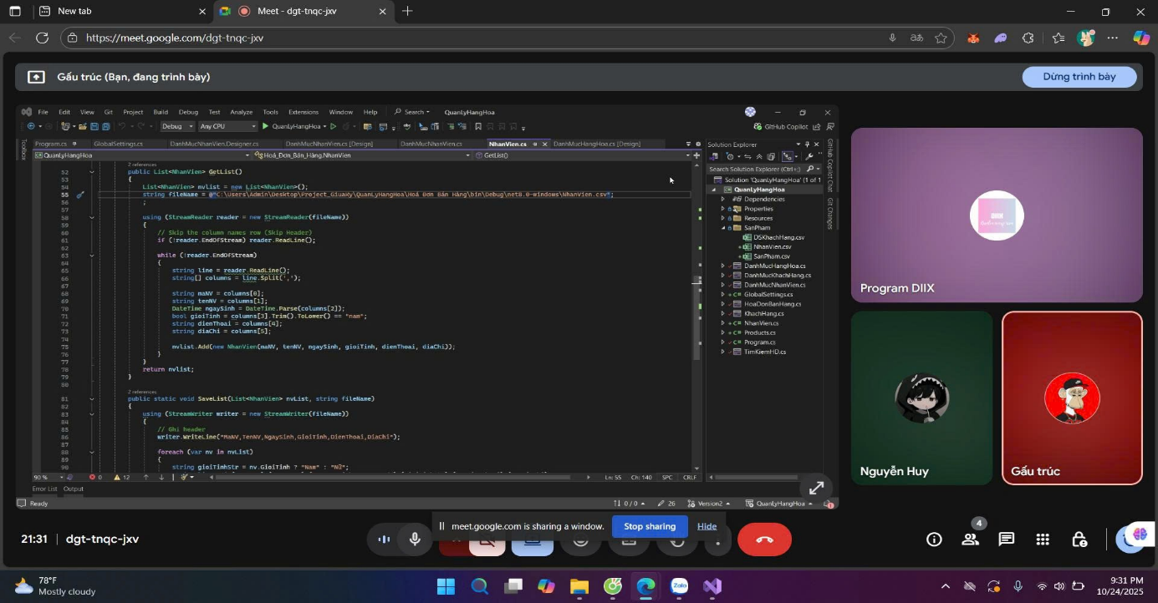
Ngày 24 tháng 10, vào gg meet để thảo luận code các lỗi của Project.

Ngày 7/11/2025, vào gg meet để trao đổi thuyết trình.
